Муниципальное бюджетное дошкольное образовательное учреждение

детский сад «Улыбка»

***Досуг***

***«ПУТЕШЕСТВИЕ В ГОРОД ЗАГАДОК»***

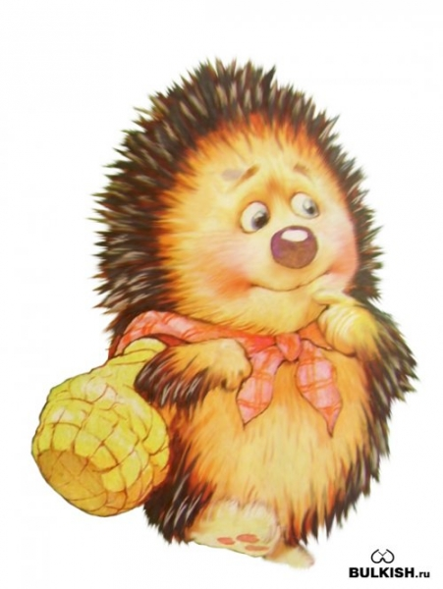

Воспитатель

Ловягина Л.Н.

г. Кирсанов

2013-2014г.

Цели, задачи:

1. Учить и закреплять осмысливать загадки, составлять загадки самостоятельно.

2. Развивать познавательный интерес, любознательность, творческие способности.

3. Воспитывать чувство уважения к народному фольклору.

Материал к занятию:

Загадки, плоскостное изображение солнца. Предварительная работа Знакомство с жанровыми особенностями загадок, разучивание загадок различной тематики, чтение произведения Н. Носова «Незнайка в Солнечном городе».

**ХОД**

— Ребята, знаете ли вы, кто такие путешественники?

— На каких видах транспорта можно совершать путешествие?

— На чем путешествовал Незнайка со своими друзьями?

— А вы хотели бы стать путешественниками?

*Дети отвечают.*

Вот сейчас я предлагаю вам отправиться в интересное увлекательное путешествие в волшебный город загадок — «Солнечный город». Мы побываем в том же веселом городе, где был Незнайка.

*Вбегает Незнайка с большим воздушным шаром.*

— Ребята, прыгайте ко мне в корзину, и мы вместе полетим в Солнечный город.

*Под музыку дети «летят» на воздушном шаре, поют веселые песни.*

— Ребята, вот мы и прилетели в Солнечный город. Здесь все залито ярким солнечным светом (на полу — «солнце», на лучах которого написаны загадки), а лучи такие длинные и теплые, а еще они волшебные. Каждый лучик приготовил нам свою загадку. Давайте-ка, отгадаем

Его держу за поводок,

Хотя он вовсе не щенок,

А он сорвался с поводка

И улетел за облака (Воздушный шарик)

Два колесика подряд,

Их ногами вертят,

А поверх торчком

Сам хозяин крючком.(Велосипед)

В ярко-красном колпаке,

Он с бубенчиком в руке.

Развеселая игрушка,

А зовут ее ... (Петрушка)

*Появляется веселый Петрушка и пляшет. Предлагает игру «Мой солнечный луч».*

— Загадки бывают разные

Бывают такие короткие, всего из одного предложения: «Зимой и летом — одним цветом». В любой загадке предмет не называется, и нужно самому догадаться, о чем идет речь:

Как взялась кума за дело,

Завизжала и запела,

Ела-ела дуб, дуб,

Поломала зуб, зуб.(Пила)

Хожу в пушистой шубке,

Живу в густом лесу,

В лесу на старом дубе Орешки я грызу. (Белка)

— Какими словами в загадке обозначен предмет, что мы сразу догадались, что это пила?

— Как вы догадались, что это белка?

— А еще, ребята, есть загадки по шуточным стихотворениям, где легко отгадывается рифма.

Незнайка.

Я знаю такие интересные загадки!

Можно загадать их ребятам?

Красные щечки,

Пестрые платочки,

Хлопают в ладошки Веселые ... (матрешки).

На сметане мешен,

На окошке стужен,

Круглый бок, румяный бок, Покатился ... (колобок)

**Игра «Догони колобок»**

*Дети называют последовательно героев сказки, с которыми встречается колобок.*

— Сейчас каждый из вас придумает свою загадку и загадает ее нам

Не забываем, что предмет, о котором загадка, не называется. В загадке вы можете назвать что-то главное, существенное о предмете.

— Чья загадка понравилась вам больше всего?

— Почему?

Подводятся итоги.